
Radioaktivität

Station V: Geiger-Müller-Zählrohr

– Buch S. 233 - 235
– Formelsammlung (v. a. S. 122)
– leifiphysik.de (-> Kernphysik), www.kernfragen.de

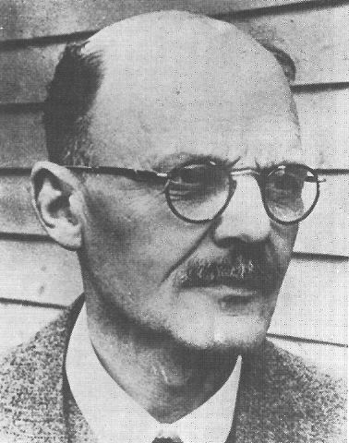

1. Geiger-Müller-Zählrohr

a) Lesen Sie den Text.

b) Erstellen Sie eine Skizze zum Geiger-Müller-Zählrohr.

c) Erklären Sie anhand der Skizze die Funktionsweise.

Hans Geiger Walther Müller
(1882 – 1945) (1905 – 1979)

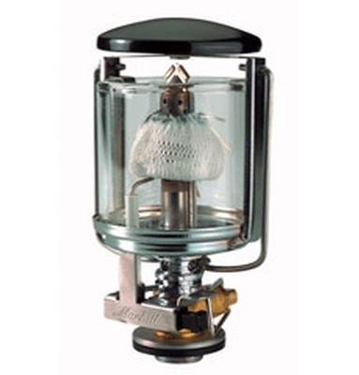

2. Versuch

a) Messungen an einem Glühstrumpf

b) Bestimmung der Nullrate

3. Nachweisgeräte

Erstellen Sie eine tabellarische Übersicht zu Nachweisgeräten für die verschiedenen Arten radioaktiver Strahlung.

